Оглавление

1. Инструкция по установке Сервера Приложений 2
2. Инструкция по установке модулей в ПО «Динамика» 4

Инструкция по установке Сервера Приложений

1. Настройка нод tomcat.

- Установить JAVA в каталог C:\JAVA\jdk1.8.0_101, C:\JAVA\jre1.8.0_101
jdk-8u101-windows-x64

- Создать системную переменную JAVA_HOME=C:\JAVA\jdk1.8.0_101

- Установить tomcat8 в C:\Tomcat
C:\Tomcat\Conf\server.xml
Прописать параметры коннекта к служебной БД Oracle в блоках:
<Resource name="jdbc/DynamikaDB"
<Resource name="jdbc/LoggingDynamikaDB"
<Resource name="jdbc/ProxyDynamikaDB"

Прописать имя сервера данной ноды в блоках:
<Engine name="Catalina" defaultHost="srv-dyntom1.bank.int" jvmRoute="dynapp-1.1">
<Host name="srv-dyntom1.bank.int"

Параметр jvmRoute= должен быть согласован с настройками на load balancer.

C:\Tomcat\Conf\tomcat-users.xml
Изменить пароль в блоке:
<user username="admin" password="..." roles="admin-gui,manager-gui" />

Проверка: C:\tomcat\bin\version.bat должен вывести информацию о JAVA и Tomcat без "ругани"

- Создать структуру каталогов в C:\dynamika
files
packages
static

В C:\dynamika\packages\ положить файл dynamika-engine.jar

- В каталог C:\Tomcat\webapps\ положить файлы
dynamika.war
service-queue-proxy-1.1.war

- Создать службу Tomcat:
C:\Tomcat\bin\service.bat install Tomcat

Проверка: в списке служб появилась "Apache Tomcat 8.0 Tomcat". Установить ей признак запуска Auto. Запустить службу.
Проверка: в IE http://localhost:8080 должна открыться страница tomcat.

- Остановить службу Tomcat

все пункты до этого выполнить на каждой ноде tomcat.

- В служебной БД Oracle выполнить скрипт insert-all-settings-bank.sql

- Запустить службы Tomcat
admin/Cdzpm2016

2. Настройка load balancer.
- Установить vcredist2015_x64.exe

- Распаковать Apache 2.4 в C:\Apache24

- Прописать в файле C:\Apache24\conf\extra\dynamika.conf
имена серверов с нодами Tomcat
BalancerMember "ajp://srv-dyntom1.bank.int:8009" route=dynapp-1.1 ping=5 retry=300 connectiontimeout=200ms timeout=120
BalancerMember "ajp://srv-dyntom2.bank.int:8009" route=dynapp-2.1 ping=5 retry=300 connectiontimeout=200ms timeout=120
BalancerMember "ws://srv-dyntom1.bank.int:8080" route=dynapp-1.1 ping=5 retry=300 connectiontimeout=200ms timeout=120
BalancerMember "ws://srv-dyntom2.bank.int:8080" route=dynapp-2.1 ping=5 retry=300 connectiontimeout=200ms timeout=120
имя сервера load balancer
<VirtualHost srv-dynlbp.bank.int:80>
ServerName srv-dynlbp.bank.int

- Создать службу
C:\Apache24\bin\httpd.exe -k install

- Запустить службу
Проверка: в IE http://localhost должна открыться страница tomcat (одна из нод).

3. Установка и настройка rabbitmq 3.6.2 или выше
Предварительно необходимо установить erlang-18.3-1.el7.centos.x86_64.rpm
https://www.rabbitmq.com/install-rpm.html
yum install rabbitmq-server-3.6.2-1.noarch.rpm
The server is not started as a daemon by default when the RabbitMQ server package is installed.
To start the daemon by default when the system boots, as an administrator run chkconfig rabbitmq-server on.
As an administrator, start and stop the server as usual using /sbin/service rabbitmq-server stop/start/etc.

Изменить пароль
rabbitmqctl change_password guest ckj;ysq0

Создать нового пользователя
rabbitmqctl add_user admin admin
rabbitmqctl set_permissions admin ".*" ".*" ".*"

Этот пароль и строка подключения к rabbitmq прописываются в таблице setting служебной БД Oracle.

4. Установка redis
Предварительно необходимо установить socat-1.7.2.2-5.el7.x86_64.rpm

Собирается из redis-3.2.0.tar.gz
После сборки необходимо обеспечить автозапуск при загрузке сервера
systemctl start redis.service
systemctl stop redis.service
systemctl enable redis.service

/etc/redis/6379.conf
По умолчанию в настройках разрешен доступ только с локальной машины.
Нужно закомментировать:
#bind 127.0.0.1
или заменить IP-адрес на локальный данного сервера. Здесь указывается какой интерфейс redis будет слушать.

Строку "protected-mode yes" заменить на "protected-mode no"

Проверка
redis-cli ping
должен быть ответ pong

5. Финальные проверки
- В служебной БД Oracle
В таблице data_source указаны корректные параметры коннекта к целевым системам АБС и Фронт, а так же к служебной БД (настройки _default и _logging)
В таблице setting корректно прописаны настройки коннекта к redis и rabbitmq

- Файлы приложения Dynamika актуальны и в

- Должны быть открыты порты
redis:
firewall-cmd --permanent --add-port=6379/tcp
rabbitmq:
firewall-cmd --permanent --add-port=4369/tcp
firewall-cmd --permanent --add-port=25672/tcp
firewall-cmd --permanent --add-port=5672/tcp
firewall-cmd --permanent --add-port=5671/tcp
firewall-cmd --permanent --add-port=15672/tcp
firewall-cmd --reload

- Проверить работоспособность каждой ноды tomcat
http://srv-dyntom1:8080/dynamika
http://srv-dyntom2:8080/dynamika

- Проверить работоспособность load balancer и его связку с нодами
http://srv-dynlbp/dynamika

- Загрузить модули Dynamika

Инструкция по установке модулей в ПО «Динамика»

- В правом верхнем углу, нажав на свое ФИО, выбрать меню «Администрирование»:

- Слева выбрать пункт «Модули»:
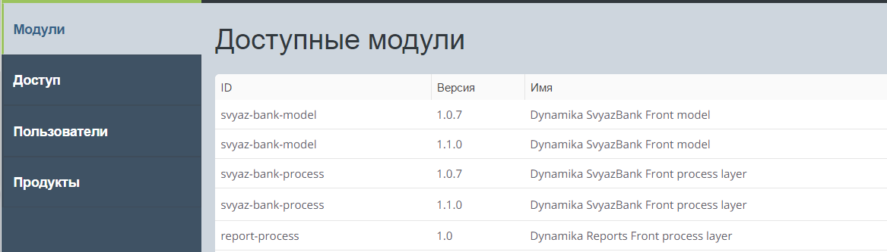

- В открывшемся меню нажать на кнопку «Добавить модуль» справа:
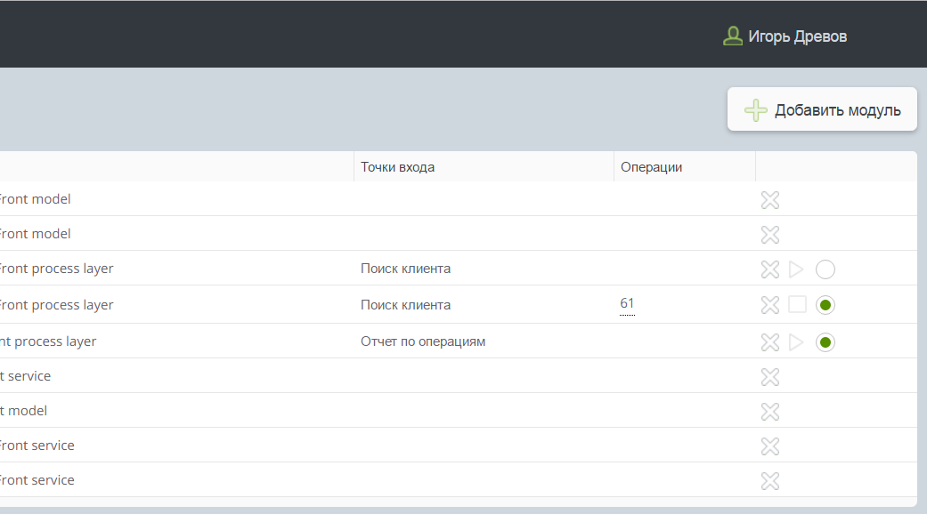

- Загрузить файлы в следующем порядке:
- ...-bank-model.jar
- ...-bank-service.jar
- ...-bank-process.jar

- Далее на строке появившегося модуля ...-bank-process с соответствующей версией:
  - Поставить справа переключатель, если он там не установлен.
  - Запустить модуль, если он по каким-то причинам не запущен. Если он запущен – горит квадратик, если не запущен – горит треугольник и надо на него нажать для запуска.
  - В результате успешно установленный модуль должен выглядеть так:
- Для удаления версии приклада нужно удалить модули соответствующей версии в обратном порядке:
- ...-bank-process.jar
- ...-bank-service.jar
- ...-bank-model.jar
Примечание: Можно и не удалять, достаточно просто переключить справа переключатель на предыдущую версию

